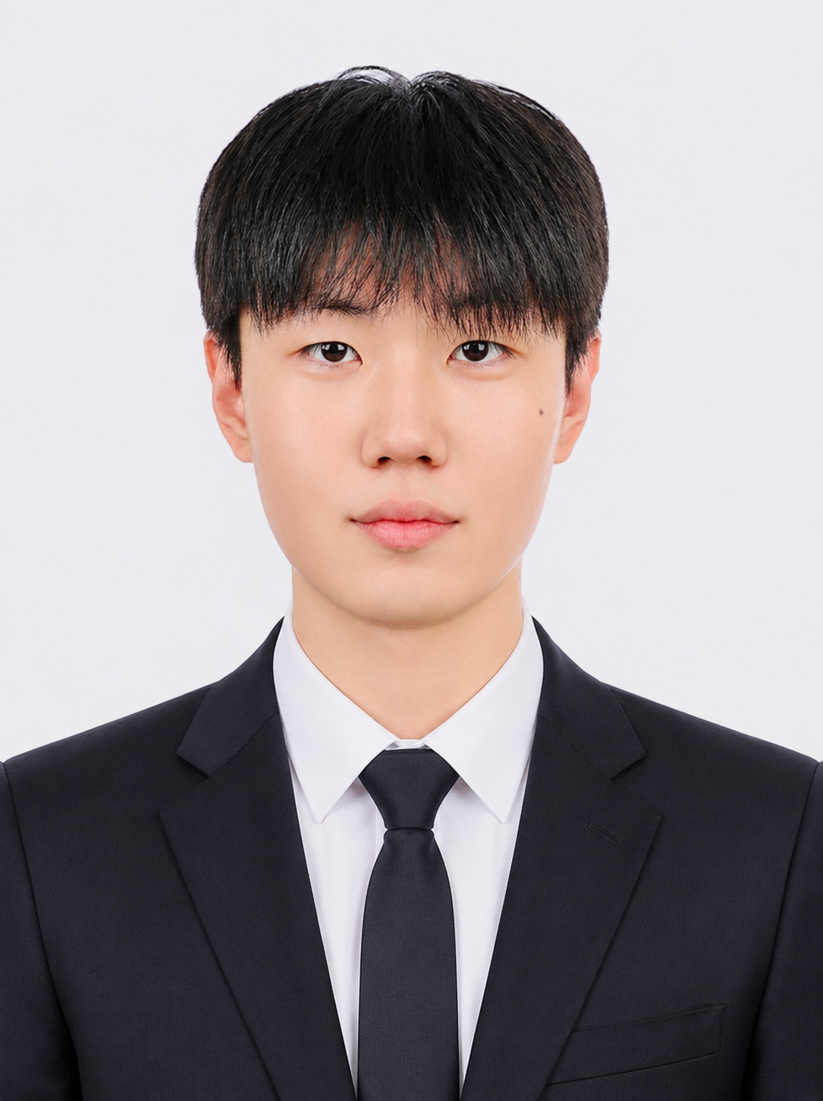 |  | 이름 | 이도언 | 지원 | 게임 QA | 구분 | 신입
 |  | 학적 | 재학 중 |  |  | 졸업 | 2027.02 예정
 |  | 휴대폰 | 010-7638-3309 | 전화번호
 |  | E-mail | doun070789@gmail.com
 |  | 포트폴리오 | leedoeon.vercel.app/qa/index.html
보상 오류 발견·보고와 수정 후 재검증을 경험한 게임 QA 지원자입니다.
학력사항 (유한대학교 재학 중 / 2027.02 졸업 예정)
재학기간 |  |  | 학교명 및 전공 | 학점 |  | 구분
2022.03 ~  2027.02 예정 |  |  | 유한대학교 컴퓨터공학과  게임콘텐츠전공 | 3.3 / 4.5 |  | 졸업 예정
2019.03 ~ 2022.02 |  |  | 남강고등학교 |  |  | 졸업
 | 활동사항 주요 프로젝트
프로젝트 및 환경 |  |  | 개발 내용 및 본인 역할 | 참여 규모 |  | 출시 및 자료
진주도둑들  Unity · C# |  |  | 보상 오류 보고·수정 후 재검증  디펜스 시스템 기획·출시 후 대응 | 4인 팀 |  | STOVE INDIE 출시  진주도둑들 스토어
데굴데굴 퍼즐  Unity · C# |  |  | 동시 이동 퍼즐 기획·개발·공개  이동·보상·저장 흐름 검증 | 1인 개발 |  | itch.io 공개  데굴데굴 플레이
메이플키우기 자동화  Python |  |  | 버튼 탐지·클릭·OCR 재화 비교  성장·재화 검증 자동화 전반 구현 | 3인 팀 |  | 실제 자동화 시연  포트폴리오 수록
 | 보유 기술
분야 |  |  | 사용 도구 | 활용 |  | 관련 경험
게임 개발 |  |  | Unity · C# | 제작·검증 |  | 완성 게임 4개  1인 1개 · 팀 3개
자동화 |  |  | Python · OpenCV  PyAutoGUI · Tesseract OCR | 인식·비교 |  | 메이플키우기 자동화
문서 및 이슈 |  |  | Excel · GitHub · Jira | 결함 기록 |  | 결함 전달·실행 보고서
 | 교육/ 연수
 | 기간 | 과정명 |  |  | 기관
 | 2026.07 ~ 2026.08 | AI 취업특강 |  |  | 유한대학교 · 수강
 | 2025.10 ~ 2025.12 | Yuhan AID 역량강화 특강  실무에 바로 쓰는 AI 활용 실습 |  |  | 유한대학교 · 수료

 | 수상내역
 | 기간 |  |  | 상세 내용 |  |  |  | 기관
 | 2025.12.30 |  |  | 창업 아이디어 경진대회 대상  4인 팀 · 아이디어 구상 및 발표
 |  | 자격 및 인증
 | 취득일 |  |  |  | 자격 및 인증 |  | 구분 |  |  | 발행처
 | 2026.05.30 |  |  |  | Google AI Professional Certificate |  | 수료 |  |  | Google / Coursera
 | 병역
 | 복무기간 |  |  | 군별/ 계급/ 병과 |  |  |  |  |  | 미필사유
 | 2022.10.26 ~  2024.04.23 |  |  | 병장 만기전역 / 포병
가족사항

관계 |  |  | 성명 |  |  | 연령 |  |  | 직업 |  | 직위

위에 기재한 사항은 사실과 틀림이 없습니다

2026년 11월 11일

성 명 : 이도언 (인)

성장과정 직접 만든 경험으로 테스트 조건을 찾습니다
기획과 구현을 함께 경험해 게임 규칙과 플레이 흐름을 연결해 살펴볼 수 있습니다.
스팀 게임을 100종 이상 플레이하며 장르별 규칙과 조작을 접했고, Unity·C#로 게임 4개를 완성했습니다. 1인 개발한 데굴데굴 퍼즐은 itch.io에 공개했습니다. 팀으로는 디펜스 진주도둑들, 탄막 게임 Rushitadel, 지하 탐험·수집 게임 쓰레기 집게 소년을 만들었습니다. 개발 중인 StillDrawn·FlyEditor에서도 기획과 구현을 함께 다루며 진행·재화·저장에 영향을 주는 조건부터 테스트를 설계하고 있습니다.
성격과 강점 수정 후 연결된 조건까지 확인합니다
발견한 문제를 전달한 뒤 수정 결과까지 확인하는 책임감이 강점입니다.
학급 회장과 학생회 활동을 통해 맡은 일을 끝까지 챙기는 태도를 길렀습니다. 진주도둑들에서는 보스 보상 누락, 패배 시 재화 미반영, 중도 이탈 시 보상 유지 문제를 발견해 문서나 스프레드시트로 개발 담당자에게 전달했습니다. 수정 후에는 중도 이탈·클리어·패배의 보상을 비교했습니다. 중도 이탈은 미지급, 클리어와 패배는 획득 재화 지급을 확인하며 문제가 난 상황과 연결된 조건을 함께 재검증했습니다.
특기사항 입력과 재화 변화를 자동화로 검증합니다
Python으로 버튼 입력과 재화 차감 결과를 비교하는 자동화 테스트를 구현했습니다.
메이플키우기 자동화는 반복 성장과 재화 소모를 검증하기 위한 3인 팀 프로젝트로, 저는 자동화 테스트 전반을 맡았습니다. OpenCV로 버튼을 탐지하고 PyAutoGUI로 클릭한 뒤, Tesseract OCR로 읽은 전후 재화 차이를 기대값과 비교했습니다. 예외 팝업 처리와 재시도 흐름도 구성했습니다. 입력 여부와 게임 결과를 나눠 확인한 실행 과정은 포트폴리오의 시연 영상으로 제시합니다.
생활신조 확인한 범위를 근거와 함께 기록합니다
다른 사람이 같은 조건으로 확인할 수 있도록 결과와 검증 범위를 기록합니다.
데굴데굴 퍼즐에서는 실제 조작 검사와 게임 로직 검사, 미실행 항목을 구분했습니다. 검사 결과에는 사전 상태와 입력 순서, 기대값·관찰값을 함께 남겼습니다. Excel로 테스트를 정리하고 GitHub 변경 내역을 확인하며, 관찰한 사실과 추가 확인이 필요한 항목을 분리해 수정 판단의 근거를 남깁니다.
지원 동기 및 입사 포부 위험한 흐름부터 검증하겠습니다
게임 제작과 출시 후 재검증 경험을 바탕으로, 플레이에 영향을 주는 결함을 찾고 수정 확인까지 맡고 싶어 게임 QA에 지원합니다.
진주도둑들에서 보상 오류를 보고하고 수정 후 지급 조건을 확인하며 QA 업무를 구체적으로 경험했습니다. 입사 후에는 담당 콘텐츠의 기획 의도와 진행·재화·저장 규칙을 파악하겠습니다. 진행 차단과 재화 손실 위험부터 우선순위를 정하고 정상·경계·중단 조건으로 테스트를 나누겠습니다. 빌드 버전과 재현 절차, 기대·실제 결과를 전달하고 수정 후 연결된 기능까지 다시 확인하겠습니다.

